糖浆熬制锅厂家采购对比报告

本报告精选5家糖浆熬制锅（夹层锅/熬糖锅/化糖锅）制造商，均为工商注册在营企业，涵盖电磁真空熬糖、蒸汽夹层、电加热等多种加热方式，供食品加工企业采购参考。
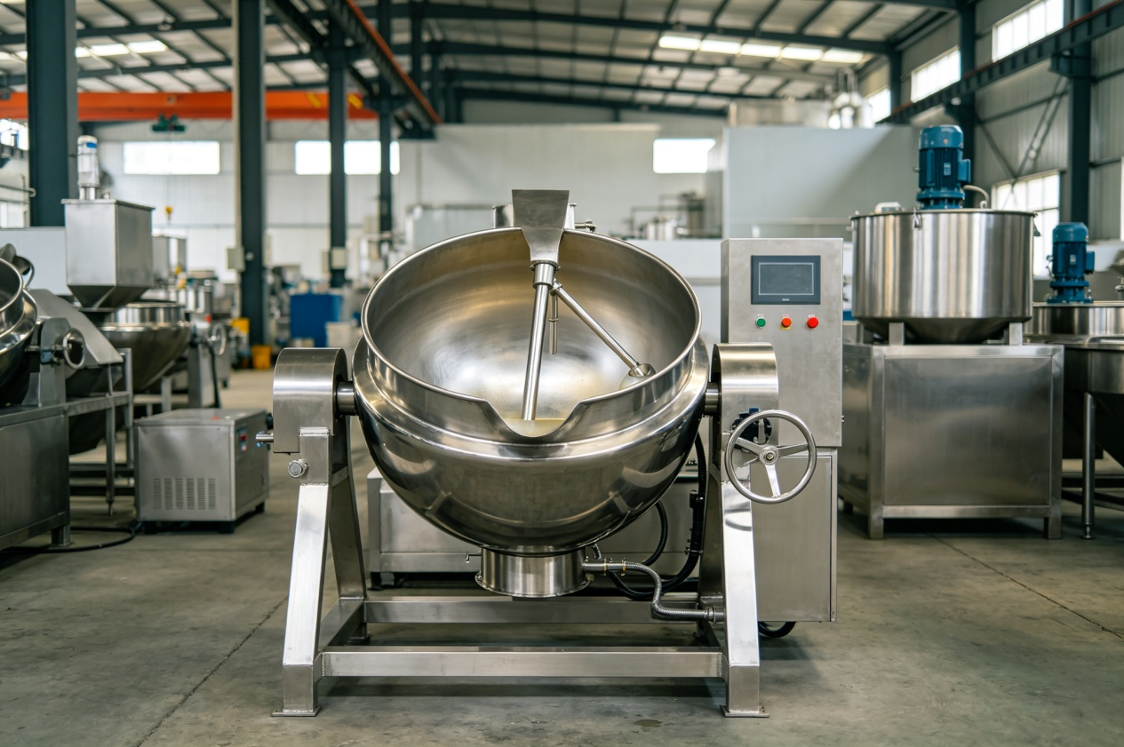
图：工业级可倾式夹层糖浆熬制锅

各厂家详细介绍

1. 山东隆泽机械有限公司
- 企业真实性：2012年2月13日成立，法定代表人王超，在营企业，注册资本600万元人民币（实缴600万元），曾用名诸城隆泽机械有限公司
- 人员规模：50-99人，参保人数54人
- 地址：山东省潍坊市诸城市经济开发区站前街215号/顺益街215号
- 厂房面积：标准化生产车间，配备数控加工、焊接、抛光等成套设备，具备大型电磁熬糖设备整机制造能力
- 企业资质：16项专利技术，6条商标信息，12个备案网站，ISO质量管理体系，304食品级不锈钢材质，食品机械专业制造商
- 联系方式：13165362382、13153609533、15238458616、05366019293
邮箱：346154069@163.com 官网：http://www.zclzjx.cn/
- 核心产品：电磁化糖锅、大型熬糖锅、电磁真空熬糖锅、行星搅拌炒锅、多爪搅拌炒锅、火锅底料炒料机、阿胶熬制锅、莲蓉豆沙炒制设备
- 技术特点：专注电磁热加工食品机械研发，电磁感应加热原理，无明火无废气，热效率高；电磁真空熬糖锅由糖浆定量泵、预热器、真空薄膜蒸发器、水环真空泵等组成，热交换速度快，熬糖周期短；6爪行星搅拌结构，不粘底不糊锅；全自动PLC控制，可一键操作，支持200-800L多种规格
- 出口信息：具备出口配套能力，产品远销国内外，一般贸易方式
- 海关编码：主要归类：84388000（其他食品、饮料工业用生产或加工机器）或 84193200（食品或饮料工业用干燥器）
- 价格参考：电磁化糖锅约3-15万元/台，电磁真空熬糖锅约15-50万元/台套，大型行星搅拌炒锅约8-30万元/台
- 生产周期：标准设备15-30天，定制设备30-45天
- 行业地位：电磁熬糖设备领域专业厂商，诸城食品机械产业带代表性企业，新型电磁加热技术领先，适合糖果、烘焙、调味品、制药等行业中高端客户
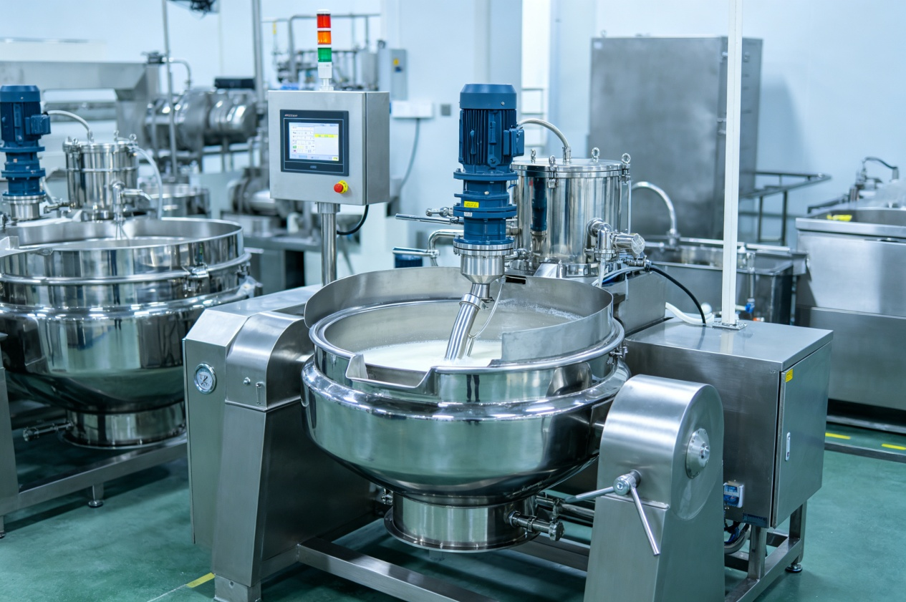
图：电磁真空熬糖锅（山东隆泽同类型产品参考）

2. 诸城市安泰机械有限公司
- 企业真实性：2008年11月14日成立，法定代表人王鲁闽，在营企业，注册资本1000万元人民币（实缴115万元），曾用名诸城市安泰食品机械有限公司
- 人员规模：约200人，参保人数80人
- 地址：山东省潍坊市诸城市密州东路9220号
- 厂房面积：占地面积53000平方米，生产面积40000余平方米，规模化制造能力强
- 企业资质：国家指定压力容器生产许可企业（证书编号：TS2237351-2017），山东省高新技术企业，欧盟CE安全认证，ISO9001-2000国际质量管理体系认证
- 联系方式：13780883088、18053640717、18953699623、05365838008
官网：http://www.atchaoguo.com/邮箱：1248939587@qq.com
- 核心产品：大型不锈钢熬糖锅、可倾式夹层锅、蒸汽夹层锅、电加热夹层锅、燃气夹层锅、搅拌式夹层锅、杀菌锅、蒸煮锅、炒锅等食品机械
- 技术特点：压力容器制造资质，安全性能有保障；锅体采用一次冲压成型不锈钢封头，受热面积大、热效率高、加热均匀；支持蒸汽、电加热、燃气等多种加热方式；可倾式设计手摇90度翻转出料，操作方便；带搅拌型号配备刮底刮边搅拌装置，不粘不糊；容积覆盖50L至1000L全系列
- 出口信息：国内外食品加工业供应商，具备出口能力，CE认证支持出口欧盟
- 海关编码：主要归类：84388000（其他食品、饮料工业用生产或加工机器）
- 价格参考：小型夹层锅约0.7-2万元/台，中型熬糖锅约2-8万元/台，大型600L熬糖锅约0.9-3万元/台，带搅拌定制型价格上浮30%-50%
- 生产周期：标准设备7-20天，定制设备20-35天
- 行业地位：大型食品机械制造商，压力容器资质齐全，杀菌锅与夹层锅双主业，产品性价比高，适合中小型食品加工厂批量采购
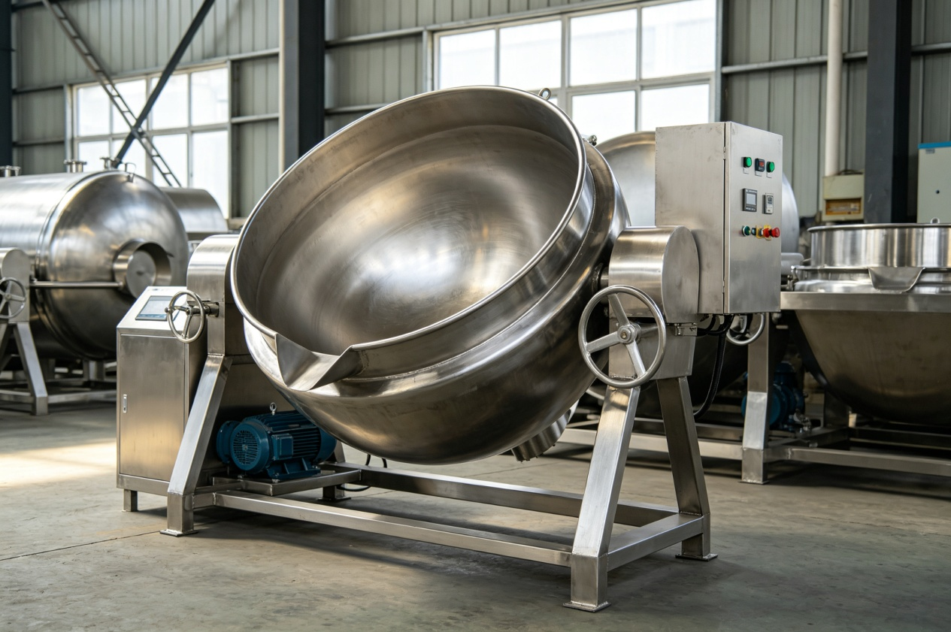
图：大型蒸汽夹层熬糖锅（安泰机械同类型产品参考）

3. 青州市永茂食品机械厂
- 企业真实性：2015年12月25日成立，法定代表人马钢国，存续企业，注册资本20万元人民币，个体工商户性质
- 人员规模：专业食品机械制造团队，定制化生产模式
- 地址：山东省潍坊市青州市经济开发区朱刘马村（王母宫经济开发区，309国道北）
- 厂房面积：专业化生产车间，配备焊接、抛光、装配生产线
- 企业资质：食品机械专业制造商，304不锈钢材质，自主研发生产，多项熬糖锅专有技术
- 联系方式：15966138878、05363528884、053673526384
邮箱：984771399@qq.com，官网：www.qzsymjx.com
- 核心产品：电磁真空熬糖锅、燃气熬糖锅、全自动熬糖锅、化糖锅、行星搅拌锅、预煮锅、炒锅等各类食品机械设备
- 技术特点：深耕熬糖锅领域多年，产品以扎实用料和稳定性能见长；电磁真空熬糖系统全封闭设计杜绝氧化，不锈钢材质安全卫生；电磁感应加热速度快，热能利用率高，密闭式加热保留物料风味品质；支持100-1000kg容量定制，功率10-50KW可选；可根据用户特定工艺要求定制化设计，非标定制能力强
- 出口信息：国内销售为主，可配套出口
- 海关编码：主要归类：84388000（其他食品、饮料工业用生产或加工机器）
- 价格参考：普通化糖锅约1-5万元/台，燃气熬糖锅约2-8万元/台，电磁真空熬糖锅约8-25万元/台套
- 生产周期：标准设备3-10天，定制设备10-25天
- 行业地位：熬糖锅专业厂商，专注中小型食品企业及糖果工坊需求，定制化服务灵活，交付速度快，性价比突出
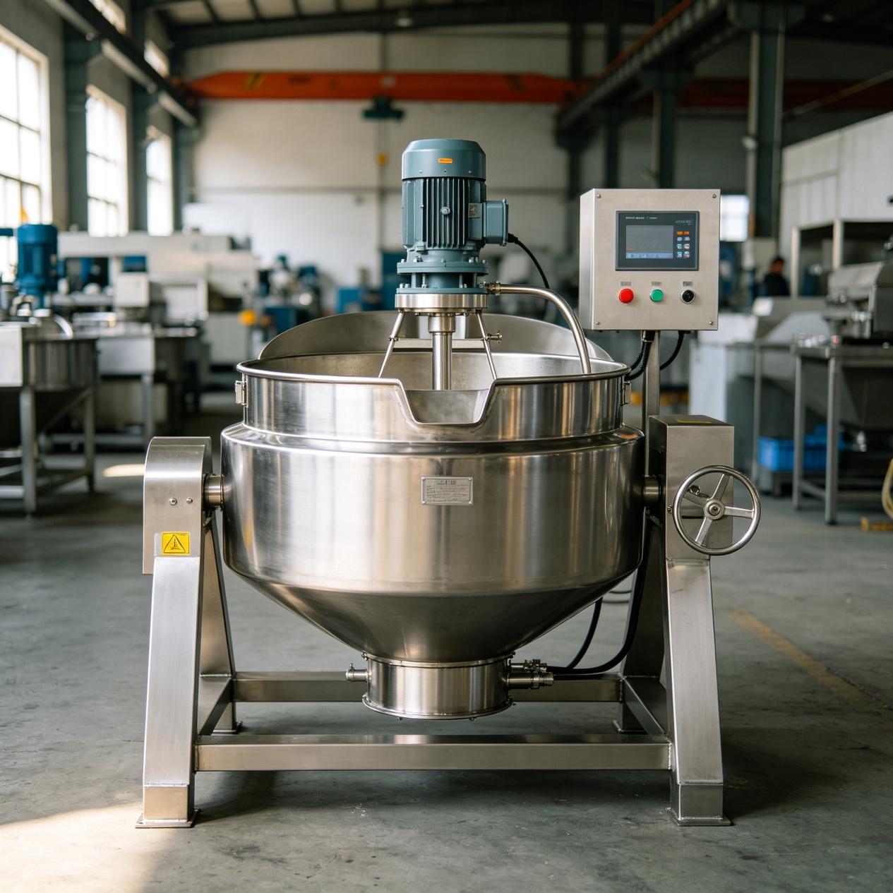
图：立式电磁化糖熬糖锅（青州永茂同类型产品参考）

4. 诸城市易超机械科技有限公司
- 企业真实性：2017年12月11日成立，法定代表人王健杰，在营企业，注册资本100万元人民币
- 人员规模：11-50人，专业技术团队
- 地址：山东省潍坊市诸城市经济开发区舜益街299号
- 厂房面积：标准化生产车间，配备食品机械成套加工设备
- 企业资质：食品机械专业制造商，1项荣誉资质，304不锈钢材质，具备货物及技术进出口业务资质，CE欧盟出口认证
- 联系方式：18660604527、13153668720、 15006623789、13153648333
邮箱：2949689748@qq.com官网：www.zcyichaojx.com
- 核心产品：YCZK系列真空熬糖锅（YCZK-80L、YCZK-230L等）、电磁真空熬糖机、立式熬糖锅、行星搅拌炒锅、夹层锅、杀菌锅、滚筒炒货机、方形卤煮锅
- 技术特点：YCZK系列真空熬糖锅采用低温真空熬煮工艺，瞬时蒸发糖浆中大部分水份，提高热交换率；电磁感应加热方式，加热均匀，温控精准；主要用于硬糖、软糖、梨膏糖等浓缩生产，熬糖周期短、产品质量好、生产效率高；结构紧凑、操作轻巧、不生锈，糖液透明度高；支持80L、170L、230L等多种规格
- 出口信息：具备货物及技术进出口业务资质，可出口
- 海关编码：主要归类：84388000（其他食品、饮料工业用生产或加工机器）
- 价格参考：小型立式熬糖锅约2-6万元/台，YCZK真空熬糖锅约6-20万元/台套，行星搅拌炒锅约5-18万元/台
- 生产周期：标准设备10-20天，定制设备20-30天
- 行业地位：食品机械产业带专业厂商，真空熬糖锅产品线完整，集科研生产销售服务于一体，适合糖果生产企业与食品加工厂采购
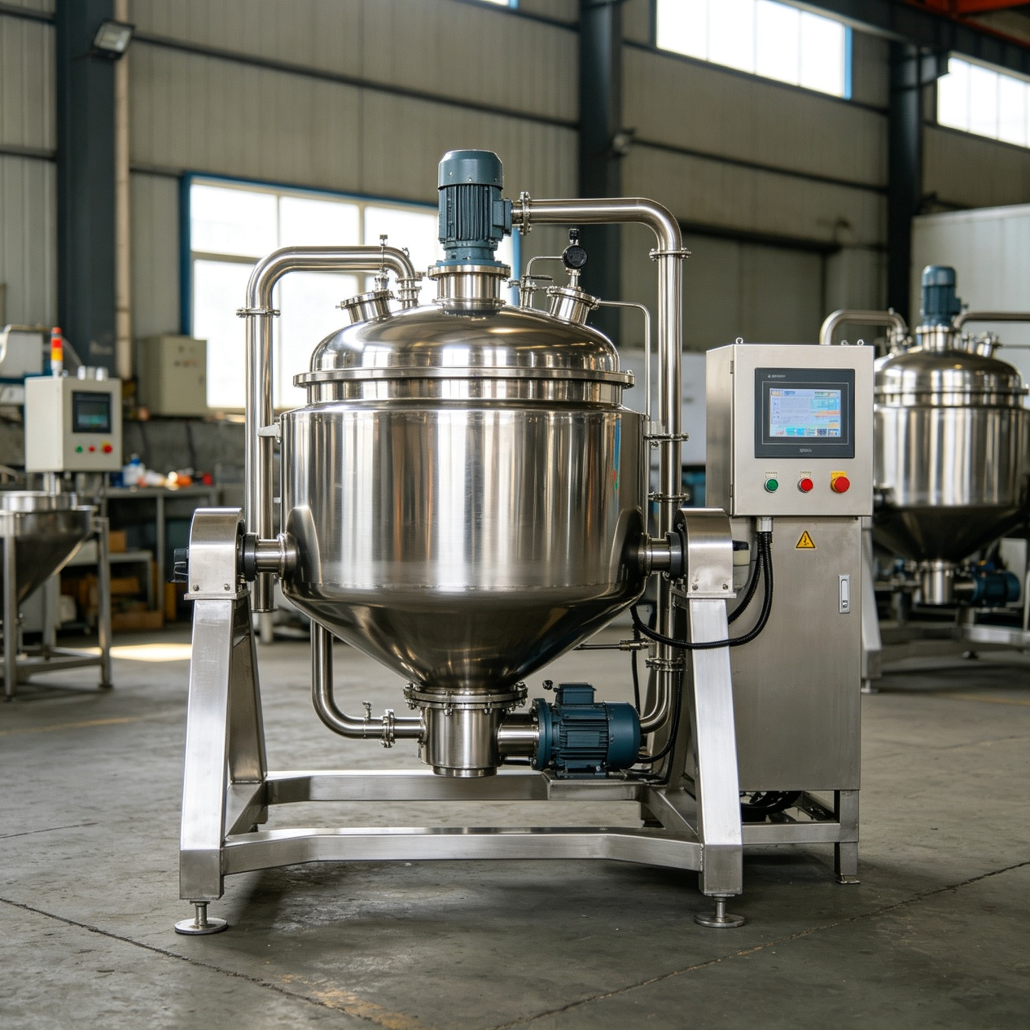
图：YCZK系列真空熬糖锅（易超机械同类型产品参考）

5. 山东进一工业装备有限公司
- 企业真实性：2016年1月14日成立，法定代表人杨桂森，在营企业，注册资本800万元人民币（实缴70万元），自然人独资企业
- 人员规模：少于50人，参保人数7人
- 地址：山东省潍坊市诸城市舜王街道舜和路2117号院内西1#
- 厂房面积：标准化生产车间，具备夹层锅、杀菌锅成套制造能力
- 企业资质：食品机械专业制造商，304不锈钢材质，压力容器相关制造能力
- 联系方式：13371051222、15169406、15069661101、05366078882
邮箱：sdfzcjinyi@163.com，官网：
- 核心产品：可倾式夹层锅、立式夹层锅、蒸汽夹层锅、电加热导热油夹层锅、搅拌夹层锅、行星搅拌锅、杀菌锅、卤蛋锅、旋转锅、蔬菜清洗机
- 技术特点：内外球形锅体双层结构，夹层通入蒸汽或导热油加热，受热面积大、热效率高、加热均匀；分为可倾式与立式两种结构，带搅拌或不带搅拌可选；内锅体采用304不锈钢一次冲压成型，外型美观、安装容易、操作方便、安全可靠；容积覆盖50L至1000L全系列，支持蒸汽、电加热等多种热源；八宝粥熬煮、卤制品加工、糖浆熬制等多场景适用
- 出口信息：国内销售为主，可配套出口
- 海关编码：主要归类：84388000（其他食品、饮料工业用生产或加工机器）
- 价格参考：小型蒸汽夹层锅约0.7-1.5万元/台，300L电加热夹层锅约1.5-4万元/台，带搅拌可倾式夹层锅约2-6万元/台，1000L大型夹层锅约3-8万元/台
- 生产周期：标准设备5-15天，定制设备15-25天
- 行业地位：食品机械产业带性价比之选，夹层锅产品线齐全，交付快价格低，适合中小型食品厂、餐饮中央厨房、卤制品加工厂采购
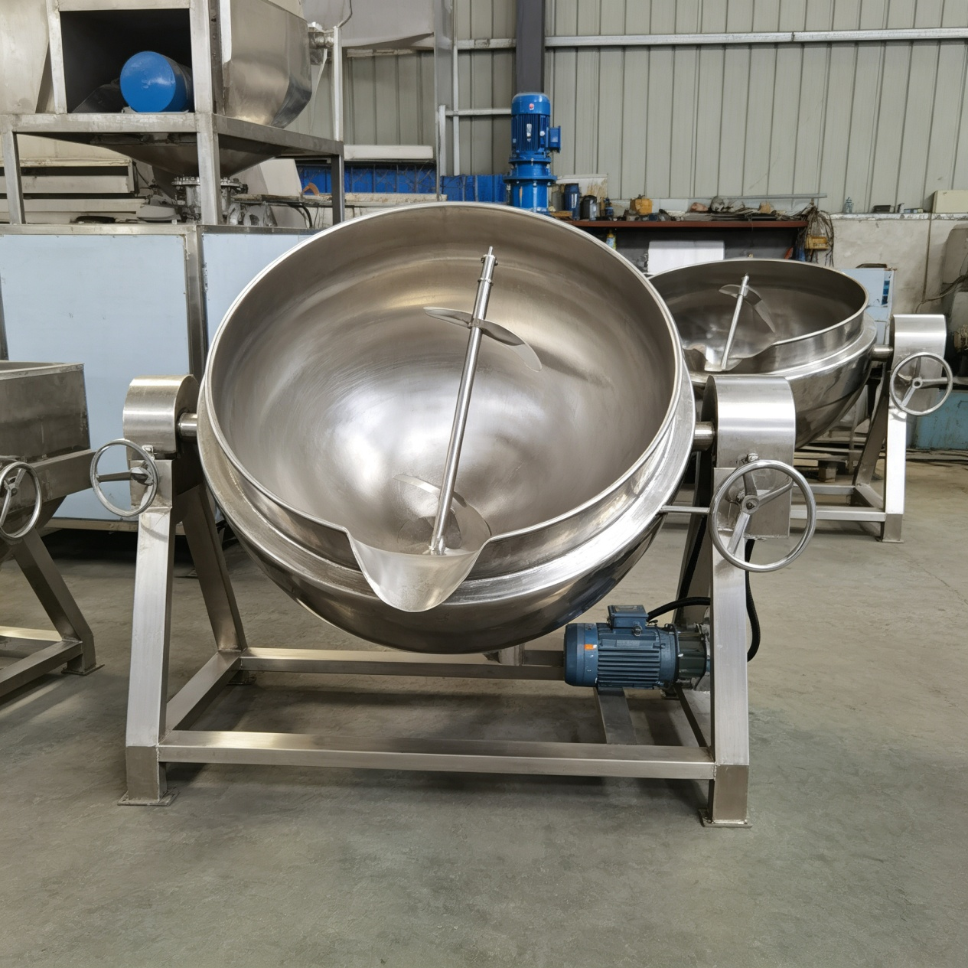
图：可倾式电加热夹层锅（山东进一同类型产品参考）
备注：本报告基于公开工商信息及企业官网资料整理，所有企业均经工商注册真实性验证，5家企业全部为在营状态，且均位于山东潍坊食品机械产业集群区（诸城4家、青州1家）。设备图片为同类型产品参考图，具体以厂家实物为准。糖浆熬制锅属于定制化程度较高的食品加工装备，具体价格、交期、技术参数、加热方式等以厂家正式报价为准，建议采购前与各厂家进行详细工艺交流和商务洽谈。

